ПОЯСНИТЕЛЬНАЯ ЗАПИСКА

- Фамилия, Имя, Отчество автора загружаемого материла | Бондарева Нина Васильевна
- Место работы | МБОУ «Муромцевская СОШ» Судогодский район  Владимирская область
- Предмет | физика
- Класс | 7
- Название темы или раздела учебного курса | Взаимодействие тел
- Тема учебного занятия (статьи). | Сила трения
- Вид ресурса | Разработка учебного занятия.  Ознакомление с новым материалом по заявленной теме
- Краткое описание (1-5 предложений) | Разработка к уроку по заявленной теме по учебнику Физика: учебник для 7 класса / Пёрышкин А.В.

Технологическая карта урока
Тема: Сила трения
Цель: создание благоприятных условий для изучения понятия силы трения
Тип урока: урок "открытия" нового знания.
Учебные задачи, направленные на развитие учащихся:
- в личностном направлении:
-формировать умение соотносить полученный результат с поставленной целью
-развитие культуры речи
-привитие ответственности и аккуратности
- в метапредметном направлении:
-формировать умения строить логическое рассуждение, умозаключение и делать выводы
-умение слушать и вступать в диалог, учавствовать в коллективном обсуждении проблемы
- в предметном направлении:
-научить учащихся измерять силу трения
-использовать знания и умения в разных ситуациях
Формы работы учащихся: фронтальная, самостоятельная, работа в парах
Техническое обеспечение: проектор, ноутбук, интерактивная доска смарт

Структура и ход урока:
№ | Этап урока | Деятельность  учителя | Деятельность учеников | УУД | ЭОР | время
1 | Самоопределение к деятельности | -Приветствует учащихся  -предлагает осмыслить и проанализировать высказывание  «Самое важное – не то большое,  до чего додумались другие,  но то маленькое,  к чему пришел ты сам»  Молодцы, я надеюсь, что сегодня  -нас ожидает  У-успех;  -мы испытаем  Р-радость;  - почувствуем себя  О-одаренными;  - в случае затруднений нам поможет  К-коллектив. | - Приветствуют учителя,  -Анализируют высказывание.  Ученики высказывают свои мнения. | Личностные –  формируем включение в деятельность на личностно – значимом уровне. Развитие доброжелательности,культуры личности,культуры речи  Коммуникативные-  умение слушать и понимать других,формируем умение мобилизации сил и энергии при включении в учебную деятельность | Презентация для ИД  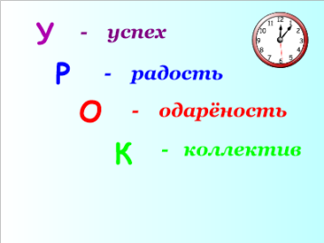 | 2мин
2 | Актуализация знаний | Открытие приходит неожиданно, вот и мы сегодня стоим на пороге открытий.  Предлагает учащимся разгадать анаграмму.  После чего просит сформулировать тему урока и цель урока  Предлагает учащимся с помощью временной шкалы ответить на вопросы:  -Единица измерения силы?  -Какой прибор измеряет силу?  -Как устроен динамометр?  -Как определить цену деления измерительного прибора? | -слушают  -выражают свои мысли на доске  -участвуют в обсуждении  -формулируют тему и цель урока  Записывают тему урока в тетрадь  -слушают  -отвечают на вопросы учителя | Личностные и коммуникативные –  формируем умения точно выражать свои мысли в устной форме, слушать и понимать других  Логические-  Умение ориентироваться в своей системе знаний,  умение ставить цель | Анаграмма ИД  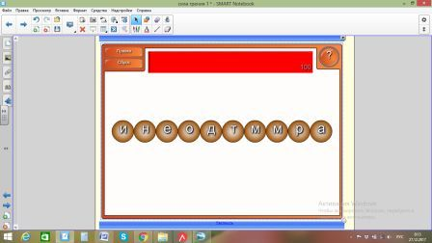  Временная шкала ИД  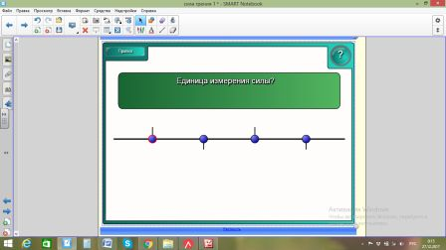 | 6мин.
3 | Постановка учебной задачи | Учитель создает проблемную учебную ситуацию.  Ставит проблемные опыты: толкает рукой по столу брусок, приводит в колебание маятник. Организует учащихся на наблюдение движения и задает вопрос: «Почему тело, приведенное в движение в конце концов останавливается»  Наводящими вопросами помогает учащимся сформулировать определение силы трения.  Учитель диктует определение силы трения.  Акцентирует внимание учащихся на рисунок на доске, где показывает направление силы трения.  Контролирует выполнение работы. | Учащиеся слушают и готовятся к выполнению задания  Наблюдают, анализируют,  Определяют причины, наблюдаемого явления.  Формулируют выводы наблюдений.  Учащиеся формулируют определение и записывают его в тетрадь.  Делают чертеж в тетради | Личностные-  Формируем интерес к учебному материалу.  формируем умения точно выражать свои мысли в устной форме  Познавательные – умение наблюдать, анализировать,  делать выводы | Рисунок на ИД  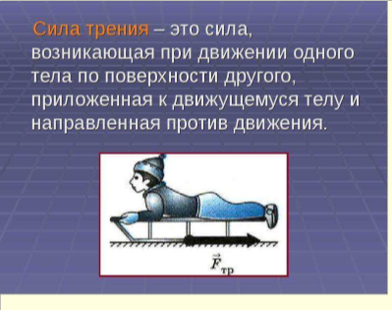 | 5 мин.
4 | Открытие нового знания | Предлагает ответить на вопросы:  -В чем причина возникновения силы трения?  Учитель демонстрирует опыт:  Движение деревянного бруска по шероховатой поверхности и затем по хорошо обработанной поверхности доски.  Поясняет,что динамометр показывает силу тяги,которая равна по величине и противоположна по направлению силе трения,действующей на брусок.  Организует диалог, направленный на формулировку причин возникновения силы трения. Наводящими вопросами помогает выявить причины возникновения силы трения. Побуждает учащихся к высказыванию своего мнения.  Указывает и на другую причину возникновения силы трения- притяжение молекул одной поверхности к молекулам другой поверхности.  Организует: самостоятельную работу с учебником для того, чтобы учащиеся нашли в тексте учебника  виды трения и обсудили с соседом по парте. Контролирует выполнение работы.  Проверяет задание. | Слушают  - наблюдают  -рассуждают  -выражают свои мысли  Высказывают свои предположения  Формулируют выводы наблюдений  Делают записи в тетради  Слушают , делают записи в тетрадь  Выполняют задание. Делают запись тетрадь | Коммуникативные-  умение вступать в диалог,  умение выражать свои мысли,  умение слушать и понимать других,  Логические-  Умение сравнивать, обобщать, делать выводы, формирование навыка анализа ситуации | Рисунок на ИД  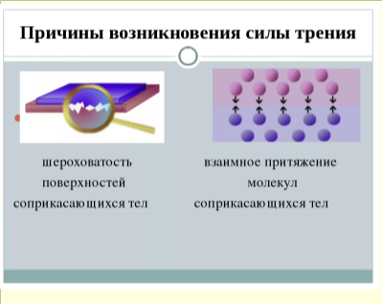  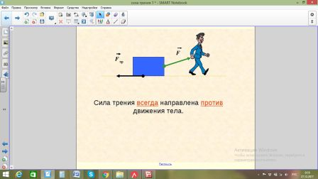  Виды трения на ИД  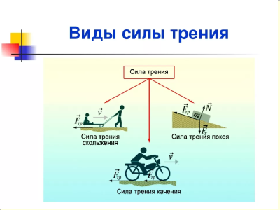 | 15мин
5 | Первичное закрепление | Организует беседу по уточнению и конкретизации первичных знаний;  Ответьте на вопросы:  1)Зачем в гололедицу тротуары посыпают песком?  2)Зачем зимой задние колеса некоторых грузовых автомобилей перевязывают цепями?  3)Для чего при спуске воза с горы одно колесотелеги иногда закрепляют так,что оно не вращается?  4)Почему после дождяопасно съезжать на автомобиле пот грунтовой дороге под уклон?  5) Зачем некоторые мастера смазывают мылом шуруп перед ввинчиванием его в скрепляемые детали?  6) А что будет если исчезнет сила трения?Организует ребят для просмотра видео фрагмента «О силе трения» с последеющим обсуждением | - слушают  -рассуждают  - отвечают  - делают выводы  Участвуют в просмотре видеофрагмента и комментируют увиденное. | Коммуникативные-  умение вступать в диалог,  умение выражать свои мысли,  умение слушать и понимать других,  Познавательные - умение применять полученные знания при решении задач  осуществлять для решения учебных задач операции анализа, синтеза  Логические-  формирование навыков самоанализа своей деятельности | 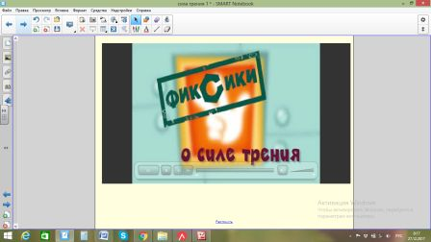 | 5 мин.
6 | Самостоятельная работа | Предлагает выполнить самостоятельную практическую работу по измерению силы трения скольжения и силы трения качения (представлено на доске)  Организует работу в парах.  Обеспечивает мотивацию выполнения задания.  Контролирует выполнение задания.  Организует проверку выполнения экспериментального задания. | Выполняют задание, делают записи и выводы Демонстрируют результаты выполнения задания. | Познавательные - умение применять полученные знания в экспериментальной деятельности  Логические-  формирование навыков самоанализа своей деятельности  Регулятивные: планирование своих действий в соответствии с поставленной задачей; умение оценивать правильность выполнения действий | Практическая работа на ИД  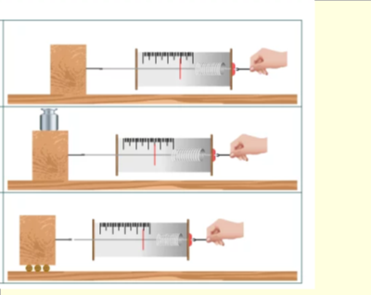 | 8 мин
7 | Информация о домашнем задании | Комментирует домашнее задание | Записывают домашнее задание в дневник | Регулятивные:  принимать и сохранять учебную задачу |  | 2 мин
8 | Рефлексия | Подводит итог урока,просит назвать новую тему урока,рассказать чему научились на уроке.  Наш урок подходит к концу и я хочу, чтобы вы оценили свою деятельность  Продолжите высказывание об уроке  1.Самым интересным на уроке для меня было… Личностные:  Формирование умения рефлексивности, оценки и самооценки  2.Я научился(ась)…  3.Я хотел(а) бы ещё узнать… Спасибо за работу на уроке.  Всем удачного дня |  |  |  | 2мин

Тема: Изучение силы трения скольжения и силы трения качения
Цель: на опыте выяснить, что при равных нагрузках силы трения скольжения больше силы трения качения
Приборы и материалы : 1) динамометр, 2) трибометр 3) грузы с двумя крючками — 2 шт., 4) круглые палочки.
Порядок выполнения работы
- Подготовьте в тетради таблицу для записи результатов измерений:
№ опыта | Сила трения скольжения, Н | Силы трения качения,Н
- Вычислите цену деления шкалы динамометра.
3.Измерьте силу трения скольжения бруска с двумя грузами по поверхности линейки трибометра
4.Измерьте силу трения качения бруска с двумя грузами по поверхности линейки трибометра
5.Результаты измерений запишите в таблицу. Сделайте вывод. 